计网习题：

第一章：

1-21协议与服务有何区别？有何关系？

协议是水平的，服务是垂直的，上层使用的服务原语获得下层所提供。

协议的实现保证了能够向上一层提供服务。

本层的服务用户只能看见服务而无法看见下面的协议。即下面的协议对上面的服务用户是透明的。

1-22网络协议的三个要素是什么？各有什么含义？：语法，语义 ，同步；

# 第二章

奈式准则限制



8000bit/s

奈式准则：C=2Wlong2M(2W是最高码元速率，振幅调制，Log2 16=4，变成了原来的四倍）

码分多址CDMA

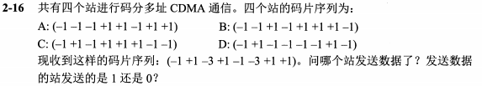

AD发送1 B发送0，c没有发送数据

从-3入手，发送0为反码，发送1为原码。

第三章

1.在一个采用CSMA/CD协议的网络中，传输介质是

一根完整的电缆，传输速率为1Gbps，电缆中的信号

传播速度是200 000km/s。若最小数据帧长度减少800

比特，则最远的两个站点之间的距离至少需要减少

多少米？答：设最小帧长为X比特，传输距离了S米，争用

期为2T

则有，X=2T*109 , X/109 =2T,

缩短S导致争用期缩短了2*S/(2*105)

则有，(X-800)/109=2T-2*S/(2*105)

S=0.08km

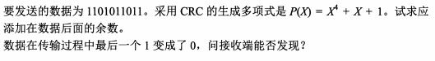





CRC是无差错接受但并不是可靠传输！

CRC的生成多项式



011

Ppp帧



将信息字段中出现的每一个 0x7E 字节转变成为

2 字节序列 (0x7D, 0x5E)。

n 若信息字段中出现一个 0x7D 的字节, 则将其转

变成为 2 字节序列 (0x7D, 0x5D)

既数据部分只要看到7d5e写成7e，看到7d5d写成7d

上述真正数据为7efe 277d 7d 65 7e

CSMA/CD



10000bit(位） =1250字节（注意单位！！！！）

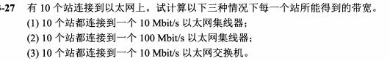

集线器共享数据，交换机独占数据

答案：

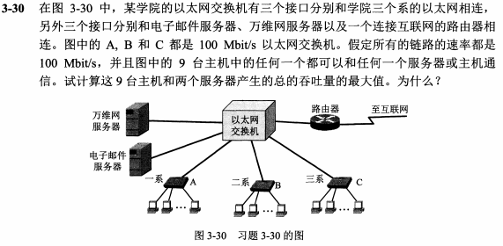

100*3(访问服务器和路由器）*3（三个系）+100*2（两个服务器产生）

其他主机系内通信

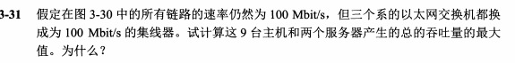

100*3+100*2



100



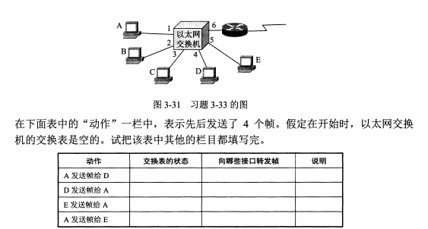

|  |  |  |  |
| --- | --- | --- | --- |
| 动作 | 交换表的状态 | 向哪些接口转发帧 | 说明 |
| A->D | （A,1) | BCDE |  |
| D->A | (D,4) | A |  |
| E->A | (E,5) | A |  |
| A->E | 不变 | E |  |

## 第四章

A<127 127<B<192 192<=C<223

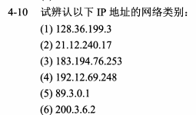BA B CAC

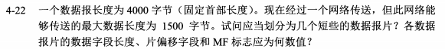

4-19,6次，主机用一次，每个路由器各使用一次。

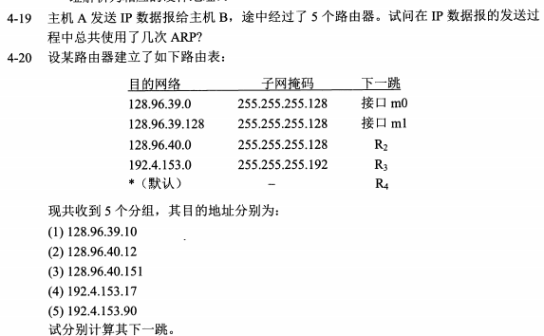

注意看子网掩码的长度

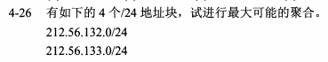

找共同前缀



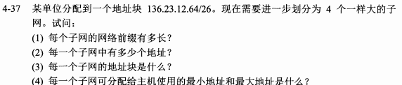

有多少地址和有多少可用地址注意区别，主机使用地址是从01开始，但是00是在地址个数中。

答案：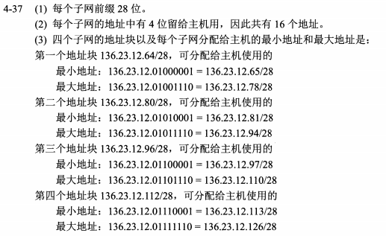

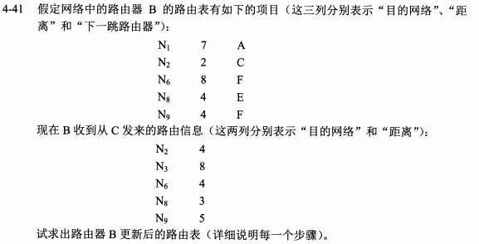

B到c还有一跳距离注意加一；相同的下一跳无论前者是不是小，都更新！不同的距离更短才更新

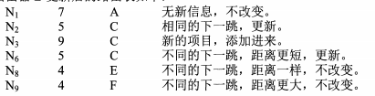

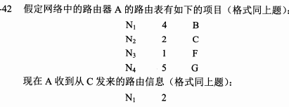

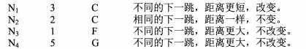



掩码255 255 255 7/27

27 5

# 第五章

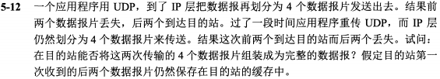



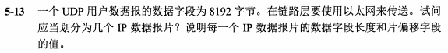

数据报总长度=8192+8（UDP首部）=8200字节

以太网传送，IP层最大传送单元MTU=1500，因为IP首部为20字节，所以数据部分占了1480字节，则：

8200/1480=5......800，所以划分为6个IP数据报片，前五个数据字段长度为1480字节，最后一个数据字段长度为800字节。

第一个偏移量的值为0，长度为1480；

第二个偏移量的值为1480/8=185，因为片偏移以8个字节为偏移单位，长度为1480；

第三个偏移量的值为1480*2/8=370，长度为1480；

第四个偏移量的值为1480*3/8=555，长度为1480；

第五个偏移量的值为1480*4/8=740，长度为1480；

第六个偏移量的值为1480*5/8=925，长度为800.

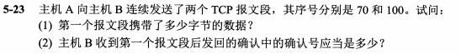

30 100

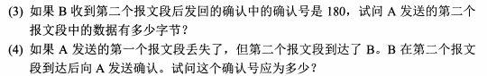

80 70



乘法减小：3个重复ACK

加法增大：拥塞避免

慢开始，从1-门限 指数增长，（拥塞即超时才使用）

拥塞避免：加法增长

快重传：**发送方只要一连收到三个重复确认，就知道接**

**收方确实没有收到报文段，因而应当立即进行**

**重传（即“快重传”），这样就不会出现超时，**

**发送方也不就会误认为出现了网络拥塞**

快恢复：**(1) 慢开始门限 ssthresh = 当前拥塞窗口 cwnd / 2 ；**

**(2) 新拥塞窗口 cwnd = 慢开始门限 ssthresh ；**

**(3) 开始执行拥塞避免算法，使拥塞窗口缓慢地线性增**

**大**





1-2-4-8-9-10-11-12（超时满开始ssthresh=4）-1-2-4-5-6-7-8

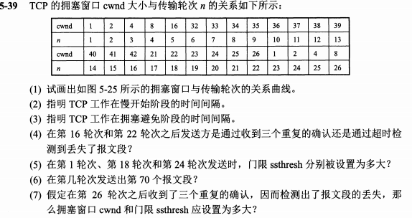

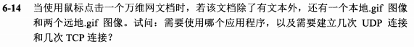

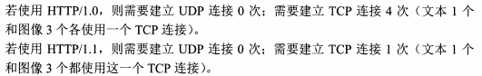

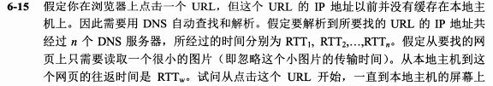





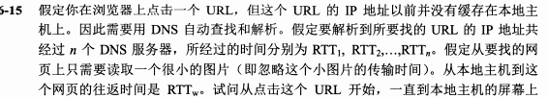

出现所读取的小图片一共要经过多长时间

